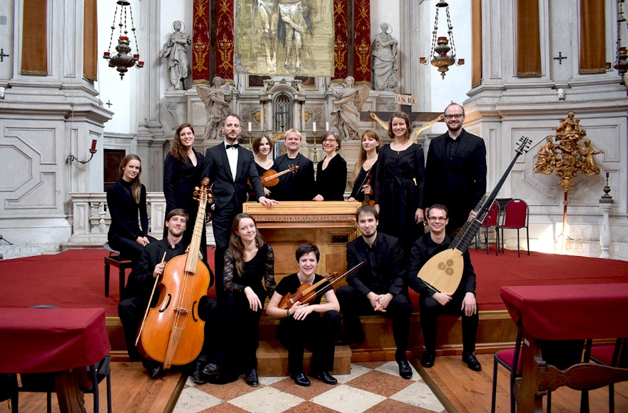

Die Stiftung Musica Sacra Westfalica lädt am Sonntag, dem 2. Juni um 17.00 Uhr zu einem besonderen Konzert in die Werner Christophorus-Kirche ein. Zu Gast ist das „Ensemble 1684“ aus Leipzig. Hierbei handelt es sich um SängerInnen und Instrumentalisten unter der Leitung des Gewandhaus-Chorleiters Gregor Meyer, die sich zum Ziel gesetzt haben, vor allem die Musik der Leipziger Thomaskantoren vor J. S. Bach in historisch informierter Aufführungspraxis bekannt zu machen. Ein Schwerpunkt liegt dabei auf dem Schaffen von Johann Rosenmüller (1617-1684). Weiter erklingen in Werne jeweils zwei Kantaten von Johann Schelle (1648-1701) und Johann Sebastian Bach (1685-1750).
Rosenmüller stammte aus dem Vogtland und hatte sich schon bald als Leipziger Thomaskantor einen hervorragenden Ruf erworben. 1655 verließ er Leipzig und ging nach Venedig. Mit vielen Auftragskompositionen blieb er Deutschland allerdings verbunden. Erst kurz vor seinem Tod kehrte er 1682 nach Deutschland zurück und übernahm für zwei Jahre das Amt des Hofkapellmeisters in Braunschweig-Wolfenbüttel. Johann Schelle stammte aus Dresden, war selbst Thomaner und übernahm nach einem Interim als Kantor in Eilenburg von 1677 bis zu seinem Tod das Amt des Leipziger Thomaskantors.

Bildquelle: Ensemble 1684

